1、請於6月份會計月報做完後，再做半年結算報告，從會計/會計報告/半年報進入
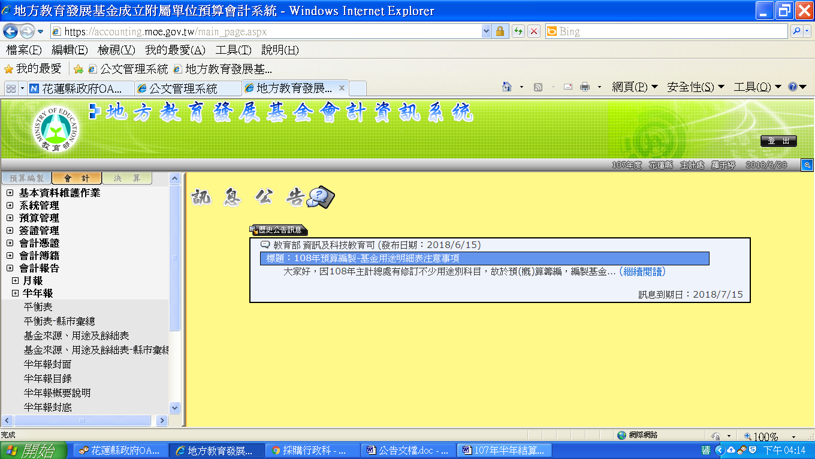

2、點選平衡表
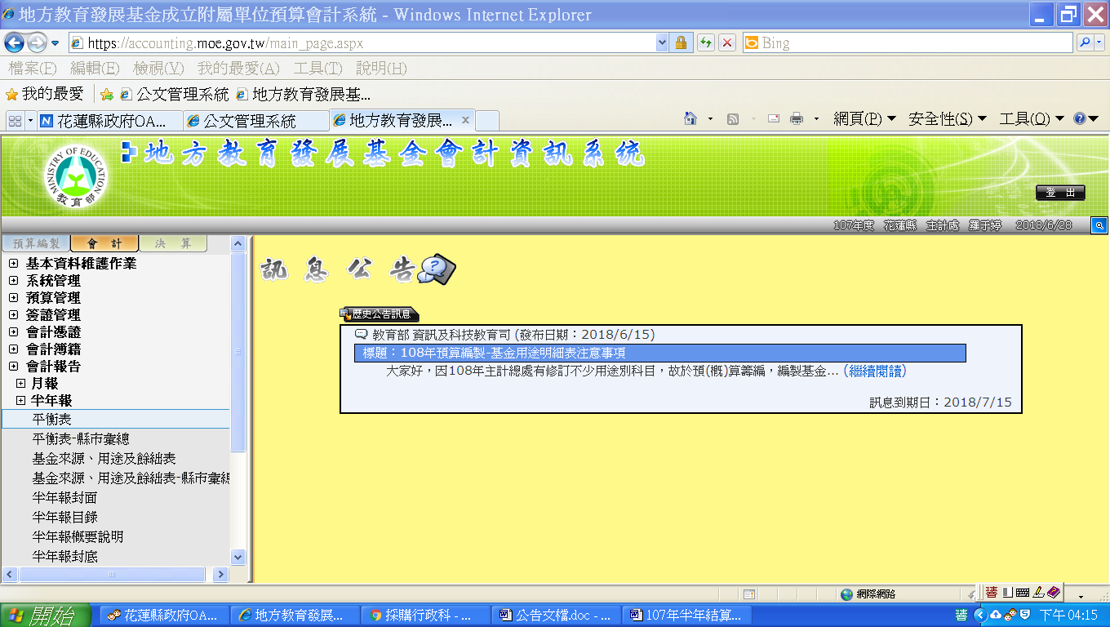

3、月份請選擇六月
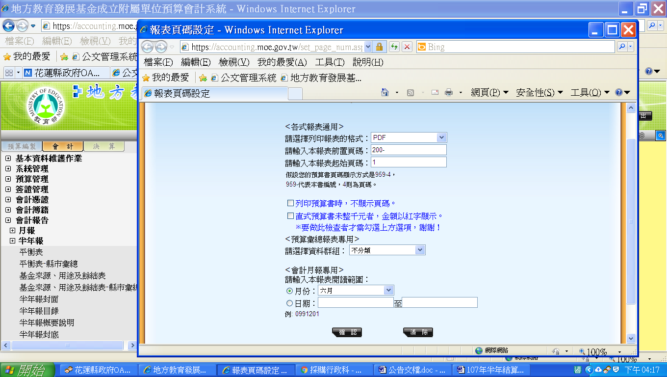

4、產生出本表後列印
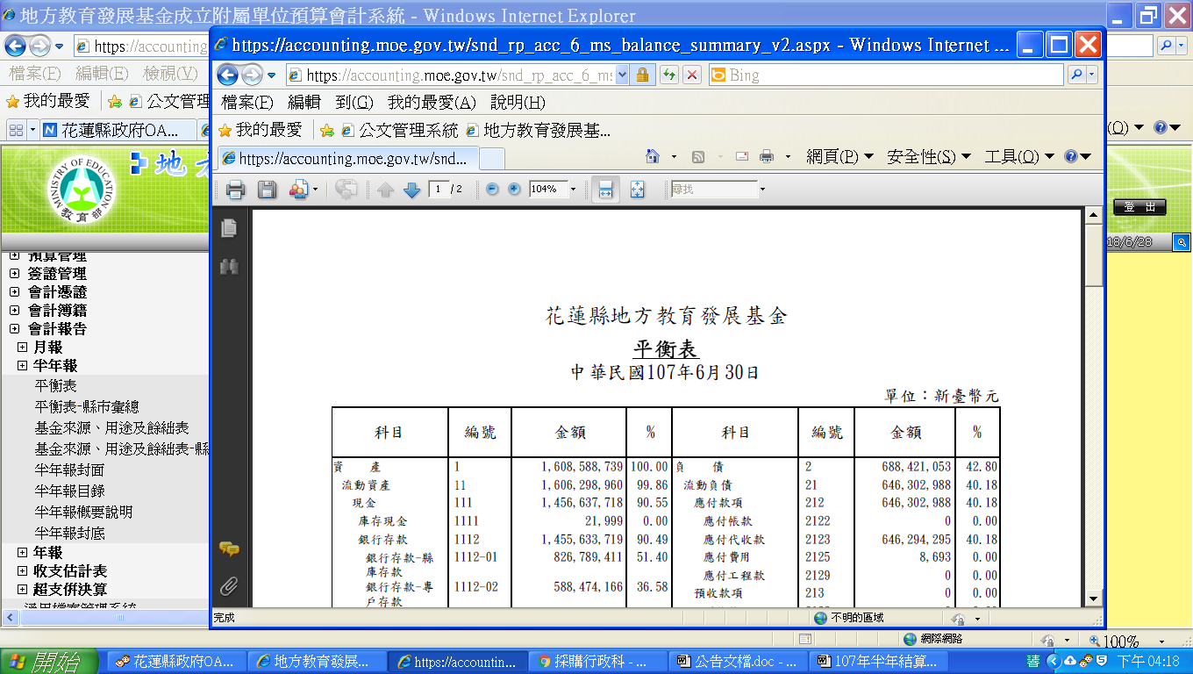

5、點選基金來源、用途及餘絀表
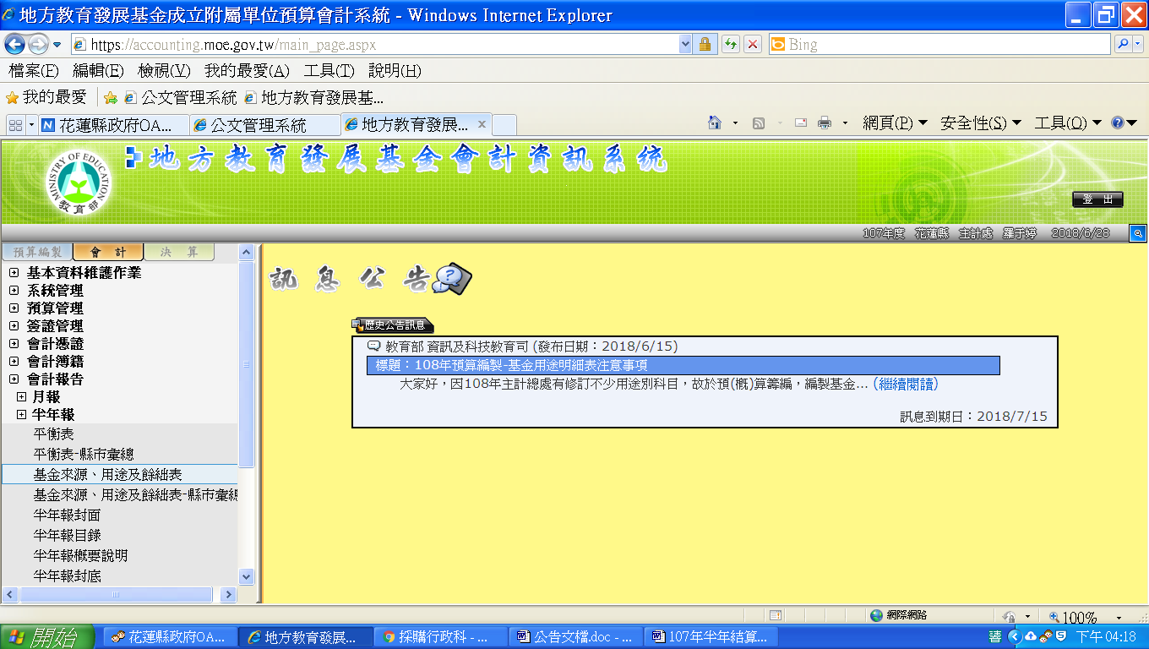

6、選擇—列印至工作計畫/備註顯示於報表－勾選『法定預算數』—列印
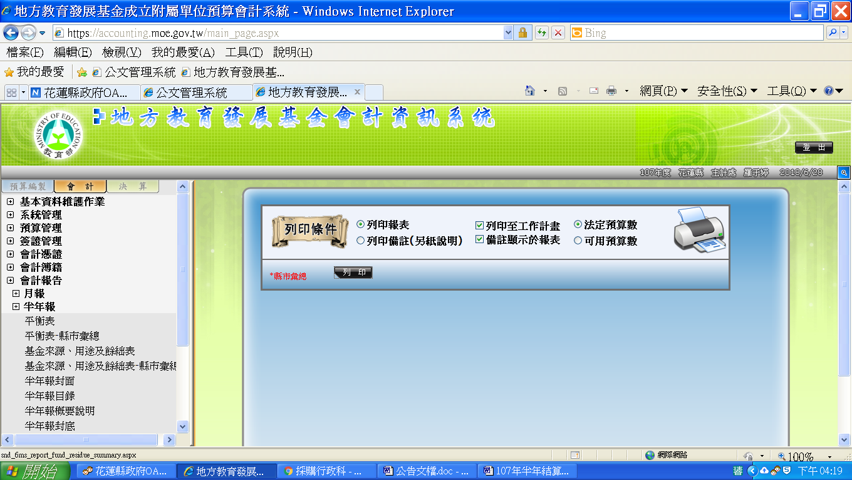

7、選擇6月份－列印
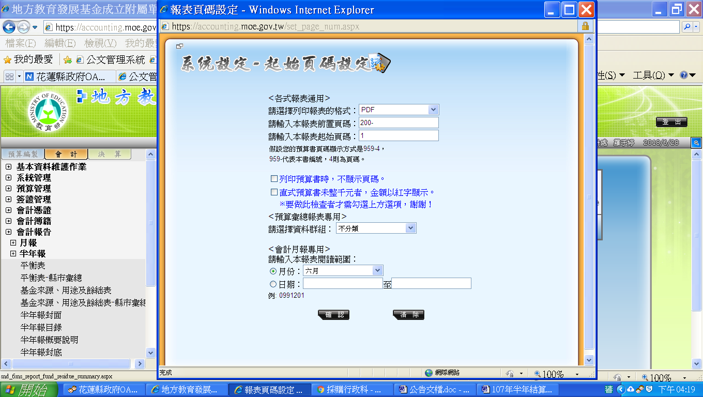

8、產生出本表後列印
